# Инспекция МНС

**Налог на профессиональный доход: что нужно знать?**

**Республики Беларусь**

**по Гомельской области**

# ИНФОРМИРУЕТ

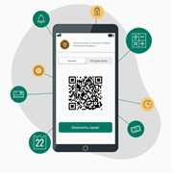

**Налог на профессиональный доход –** это специальный налоговый режим для физических лиц, который введен в Республике Беларусь с 1 января 2023 года.

**Важно!** Переход на данный режим налогообложения осуществляется добровольно.

**Как стать плательщиком налога на профессиональный доход.**

Для применения налога на профессиональный доход физическое лицо, **обязано установить** на свой смартфон или компьютер (подключенный к сети Интернет) приложение **«Налог на профессиональный доход»,** либо

использовать вэб-версию и **проинформировать** налоговый орган через приложение «Налог на профессиональный доход» о применении налога на профессиональный доход.

**Ставки:**

**10%** в отношении профессионального дохода полученного от

* физических лиц, иностранных организаций и

ИП независимо от его размера;

* белорусских организаций и ИП в размере не превысившем 60 000 белорусских рублей за год.

**20%** в отношении профессионального доходаполученного от белорусских

**Льготы:**

* **для физических лиц, впервые зарегистрированных в качестве плательщика налога на профессиональный доход** предусмотрена льгота в виде налогового вычета в размере **2 000** белорусских рублей.
* **для плательщиков, являющихся получателями пенсий** ставка налога с 10 % (20 %) фактически уменьшается **до 4% (8%),** за счет освобождения от уплаты обязательных страховых взносов в бюджет государственного внебюджетного фонда социальной защиты населения Республики Беларусь.

рублей за год.

Самостоятельно рассчитывать налог на профессиональный доход плательщикам не нужно. Применение налогового вычета, размер, ставки и другие особенности расчета полностью автоматизированы. Также не требуется представление налоговых деклараций, использование кассового оборудования.

С подробной информацией о применении особого режима налогообложения «Налог на профессиональный доход» и использования приложения **«Налог на профессиональный доход»** можно ознакомиться на сайте МНС в разделе «Актуальное» «Налог на профессиональный доход».

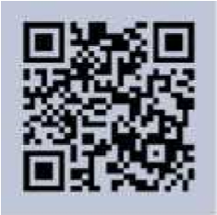

Для получения ответов на часто задаваемые вопросы по налогу на профессиональный доход создан удобный электронный сервис, воспользоваться которым можно пройдя по ссылке <https://nalog.gov.by/question-answer/> или по QR коду:

**ЖИВИТЕ МУДРО, ТРУДИТЕСЬ ЧЕСТНО!**